Ссылка на официальный сайт для скачивания
https://www.qt.io/download

для скачивания понадобиться создать Qt акаунт.

После запуска ехе установщика понадобиться ввести Qt акаунт который создавался при скачивании ...
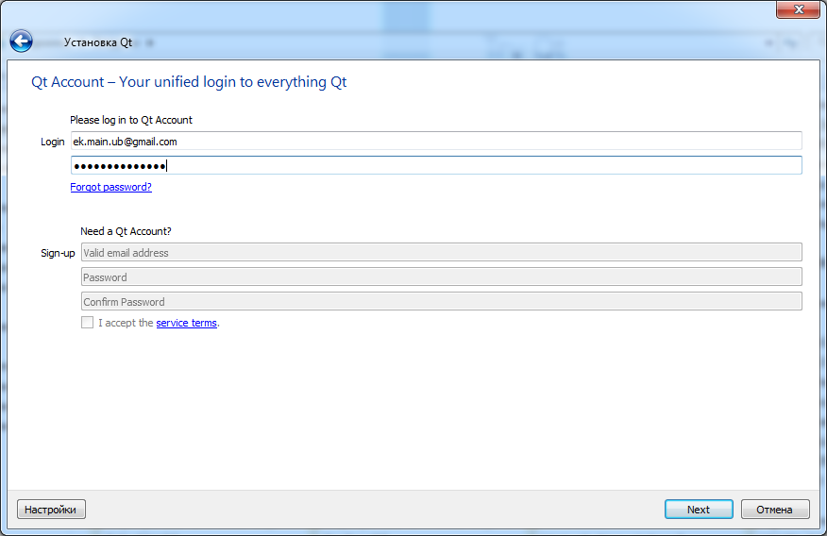

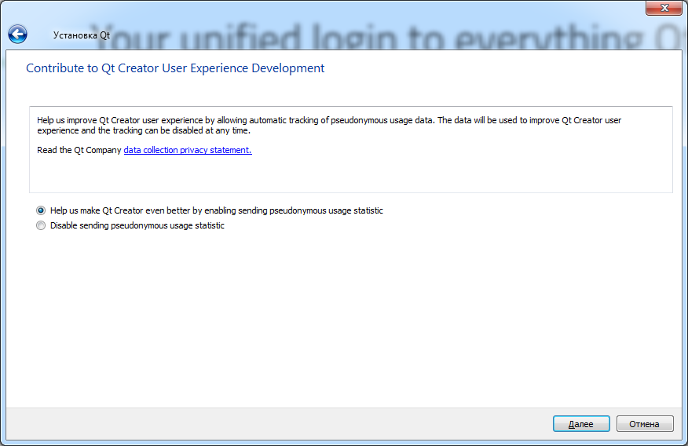

в версии Qt 5.14.1 выбираем компелятор MinGW7.3.0 32/64 в зависимости от разрядности системы.

Раздел Developer and Designer Tools оставляем без изменений

